Министерство транспорта Российской Федерации
Федеральное государственное автономное образовательное учреждение высшего образования
«Российский университет транспорта (МИИТ)» (РУТ (МИИТ)
Институт транспортной техники и систем управления
Кафедра «Управление и защита информации»
Лабораторная работа №1
«Программная инженерия»
На тему:
«Гипертекстовая разметка HTML»
Выполнил: ст. гр. ТУУ-171
Дудкин А.В.
Вариант №6
Проверил: доц. Сафронов А. И.

Москва – 2025
Содержание
Цель работы 2
Описание задачи 2
Содержательная часть 3
1. Схема BPMN 3
2. HTML документ 5
3.Отображение страницы в браузере 9
Вывод 10

Цель работы
Закрепить навыки работы с разработкой гипертекстовой разметки. Изучить нотацию моделирования процессов BPMN (Business Process Model and Notation).

Описание задачи
Создать сайт-визитку, используя только гипертекстовую разметку (HTML).
Применение каскадной таблицы стилей (CSS) в работе – не требуется.
Применение сценариев (JS) в работе – принципиально не требуется.
Проиллюстрировать схему работы сайта-визитки, рассматривая функционирование браузерной страницы как простой технологический процесс (ТП) по протоколу передачи гипертекста (http://). В качестве нотации для описания ТП принять либо диаграмму потоков данных (DFD), либо модель для описания бизнес-процессов (BPMN).
Связка с протоколом передачи файлов (ftp://) в работе – принципиально не требуется.
Связка с почтовой директивой (mailto:) в работе – обязательна.
Техническое задание:
- не хранить основные элементы управления сайта-визитки в теле (<body>) страницы. Упаковать содержимое либо в блок <div>, либо выполнить разметку таблицей <table> с невидимыми границами;
- организовать Заголовок сайта-визитки одним из тегов <h1> – <h6> (при этом помнить, что весь текст, относящийся к разделу, обсаливаемому заголовком, обязательно должен быть меньше величины заголовка как минимум на два пункта [пт.]);
- продумать и разметить нумерованным или маркированным списком раздел с контактной информацией (разместить хотя бы 5 ссылок на различные персональные Интернет-ресурсы: электронная почта, вК, Телеграм и т.п.);
- подготовить 3 экранных кнопки, равномерно размещённых на странице;
- подготовить 3 поля для ввода текста, связанных с экранными кнопками;
- разместить во вложенной табличной структуре по соседству (сверху / снизу / слева / справа) с контактной информацией фотографию автора в пропорциях 3:4, размером не более 400 пикселей по большей стороне;
- подготовить абзац текста, дающего краткое описание личных и геополитических характеристик автора; профессиональных характеристик автора; характеристик автора в сфере личных увлечений;
- тематические разделы в абзаце, размеченном ранее, разграничить разрывами (<br>) величиной в интервал (строку);
- в «подвале» (<footer>) с выравниванием по правому краю организовать авторскую метку «права на копирование» (copyrights) с указанием Фамилии, Имени, Отчества, учебной группы автора, а также даты выполнения работы;
- прочие элементы управления, размещаемые на сайте-визитке – опциональны.

Содержательная часть
- Схема BPMN
На рисунке 1 представлена схема BPMN, описывающая взаимодействие браузера и веб-сервера при переходе по ссылкам.

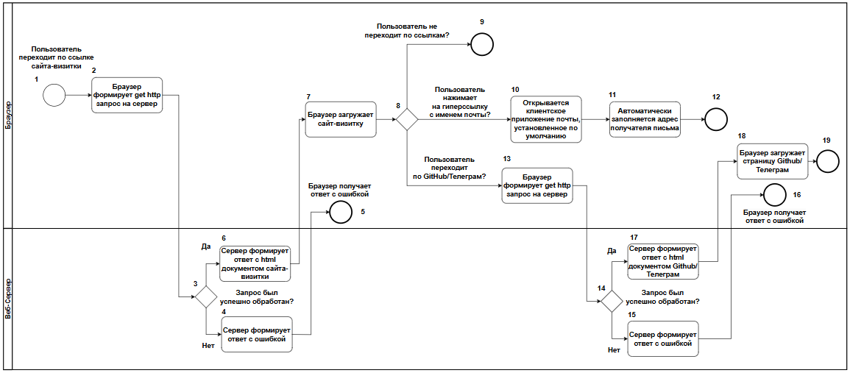
Рисунок 1 – BPMN схема взаимодействия браузера и веб-сервера

- HTML документ
Листинг разметки представлен ниже:
<!DOCTYPE html>
<html lang="ru">
<head>
<meta charset="UTF-8">
<meta name="viewport" content="width=device-width, initial-scale=1.0">
<title>Сайт-визитка</title>
<style>
/* Глобальный стиль для всех текстовых элементов */
body {
color: black; /* Тёмно-синий цвет текста */
}

/* Стиль для ссылок*/
a {
color: gray;
}

/* Стиль для кнопки*/
button {
color: black;
}
</style>
</head>
<body>

<!-- Шапка сайта -->
<header>
<h1>Сайт-визитка by Lelbry</h1>
<hr>
</header>

<!-- Раздел "О себе" -->
<section id="about">
<h2>О себе</h2>
<p>Мое имя Александр Дартос. Scada_back=front/devops разработчик.</p>
<img src="ava.jpg" alt="Мое фото" width="200">
</section>

<!-- Раздел "Хобби" -->
<section id="hobbies">
<h2>Мои хобби</h2>
<ul>
<li>Программирование</li>
<li>Баскетбол</li>
<li>Футбол</li>
<li>Автоспорт</li>
</ul>
</section>

<!-- Раздел "Контакты" -->
<section id="contacts">
<h2>Контакты</h2>
<p>Свяжитесь со мной:</p>
<p>Email: <a href="mailto:sasadudkin73@gmail.com">sasadudkin73@gmail.com</a></p>
<p>Telegram: <a href="https://t.me/Lelbry" target="_blank">Мой телеграм</a></p>
<p>GitHub: <a href="https://github.com/Lelbry" target="_blank">Мой github</a></p>
</section>

<!-- Раздел "Мои проекты" -->
<section id="projects">
<h2>Мои проекты</h2>
<!-- Таблица с проектами -->
<table border="1">
<thead>
<tr>
<th>Название</th>
<th>Описание</th>
</tr>
</thead>
<tbody>
<tr>
<td>Проект 1</td>
<td>Разработка SCADA-системы</td>
</tr>
<tr>
<td>Проект 2</td>
<td>Игра змейка</td>
</tr>
<tr>
<td>Проект 3</td>
<td>Анализатор событий</td>
</tr>
</tbody>
</table>

<!-- Фотографии проектов -->
<div>
<h3>Фотографии проектов:</h3>
<img src="project1.jpg" alt="Проект 1" width="350" height="200">
<img src="project2.jpg" alt="Проект 2" width="250" height="200">
<img src="project3.jpg" alt="Проект 3" width="350" height="200">
</div>
</section>

<!-- Аудио -->
<audio id="welcomeSound" src="tu-tu-tu-du-max-verstapen.mp3"></audio>

<!-- Кнопка для воспроизведения звука -->
<button onclick="document.getElementById('welcomeSound').play()">F1 redbull sound</button>
</body>
</html>
- Отображение страницы в браузере
На рисунке 2 представлена страница сайта-визитки, отображённая в браузере.
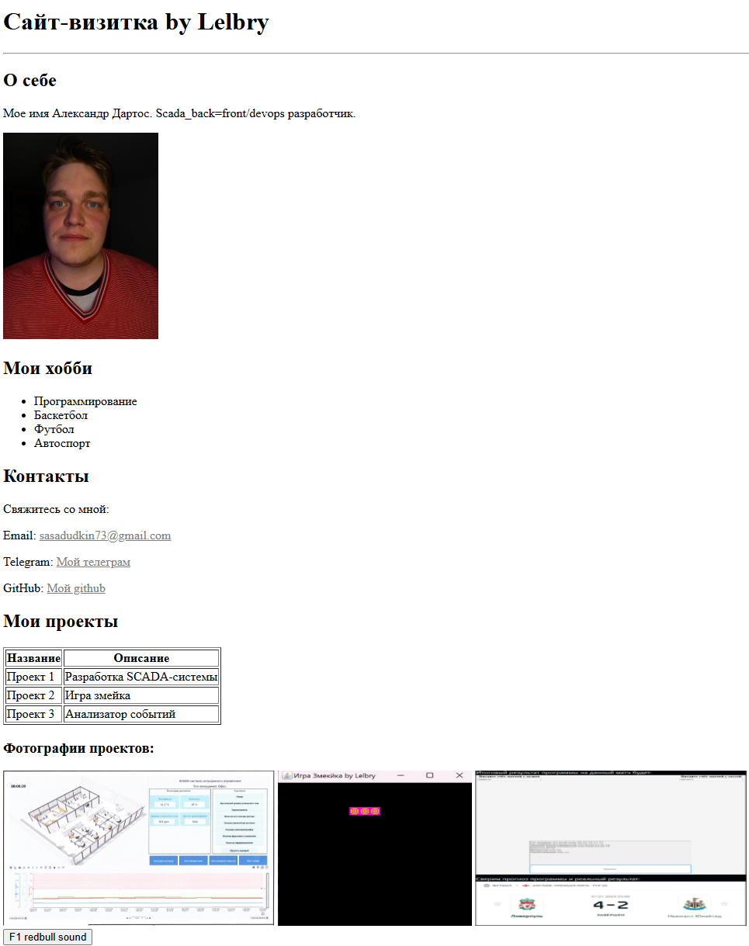
Рисунок 2 – Страница сайта-визитки в браузере

Вывод
Закреплены навыки работы с разработкой гипертекстовой разметки. Получены навыки работы с построением BPMN схем.

